Приложение
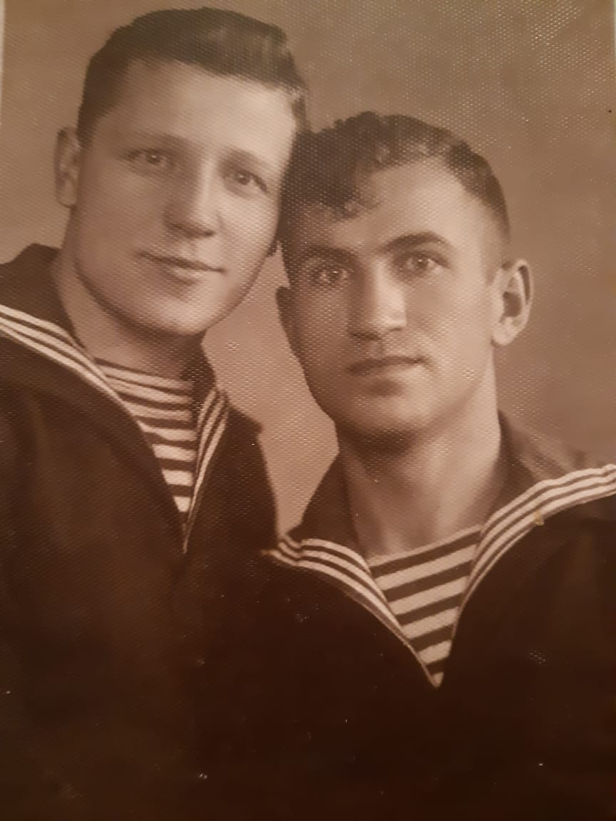
1. И. А. Полторацкий и В. А. Кондратьев
2. Подводная лодка М-175

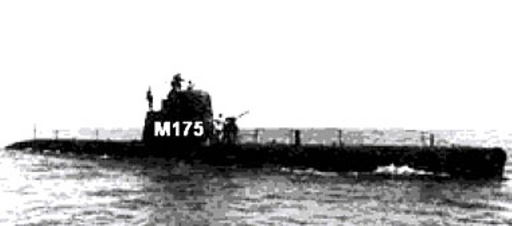
2. Подводная лодка М-175 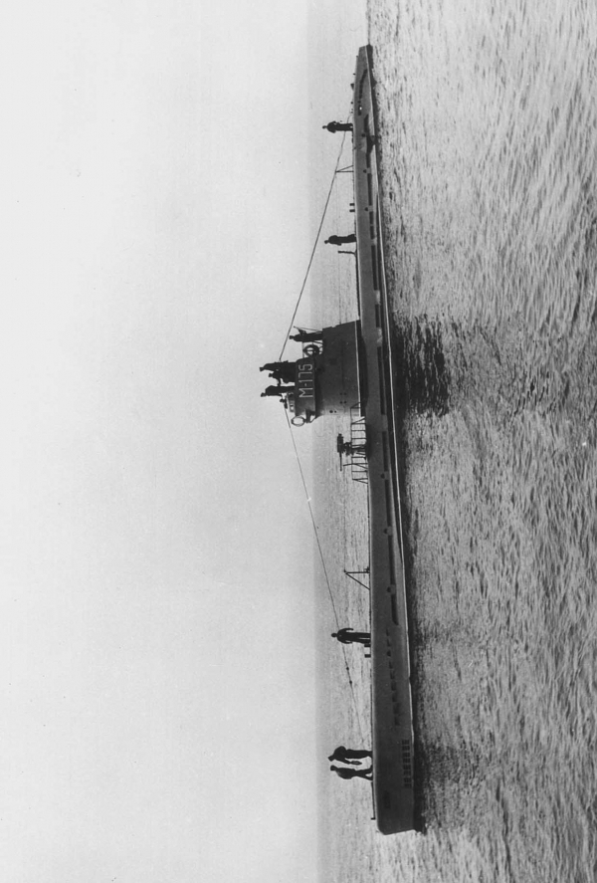

3. Анатолий Петрович Лойко
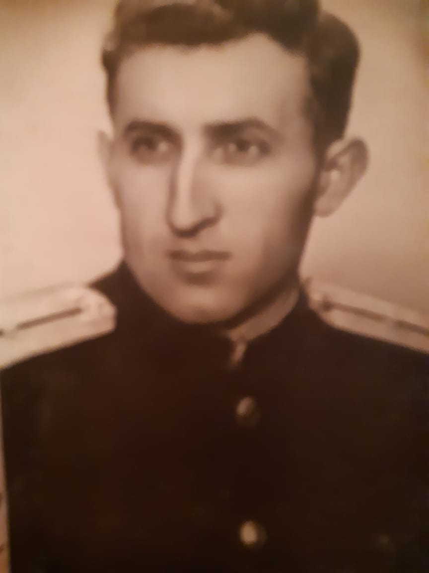

4. Преподавательский состав и курсанты Школы водолазов,
Москва-73.
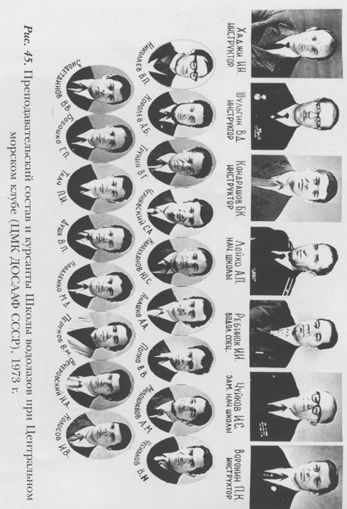

5. Медаль «За боевые заслуги».

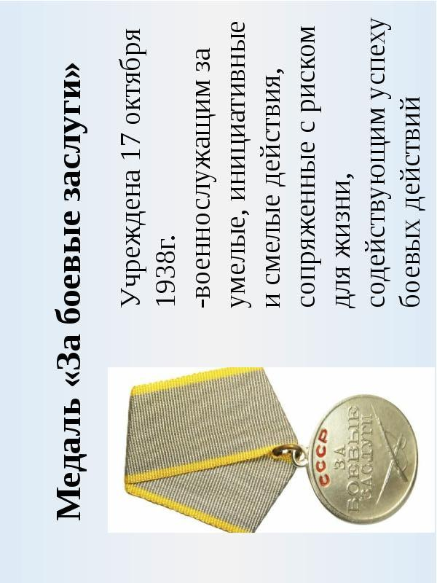

5. Орден Красной Звезды.
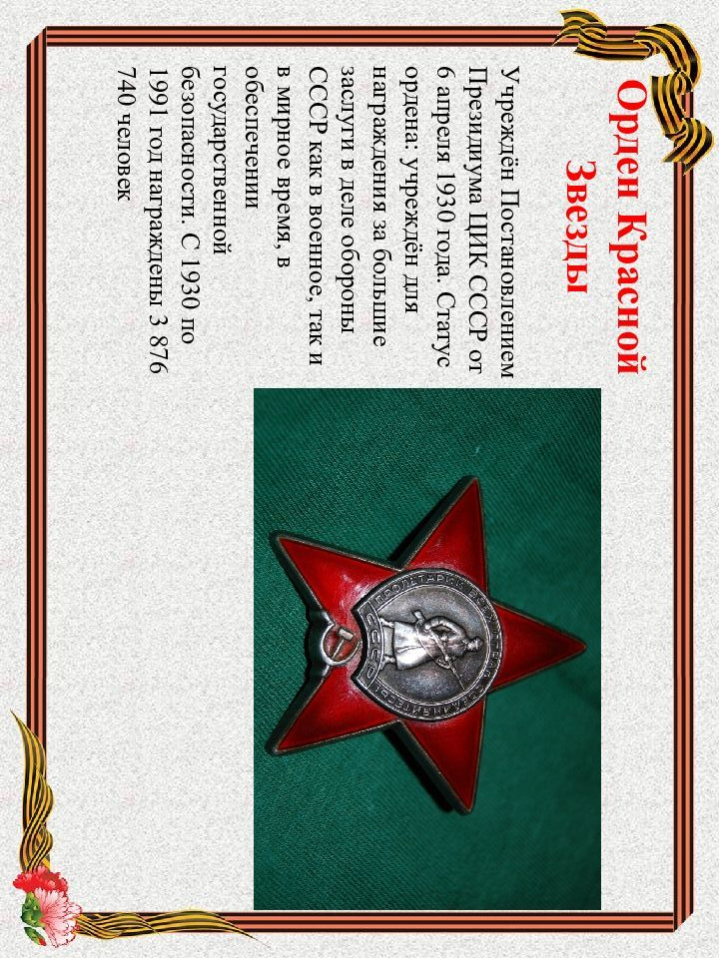

5. Орден Отечественной Войны – 2 степени.
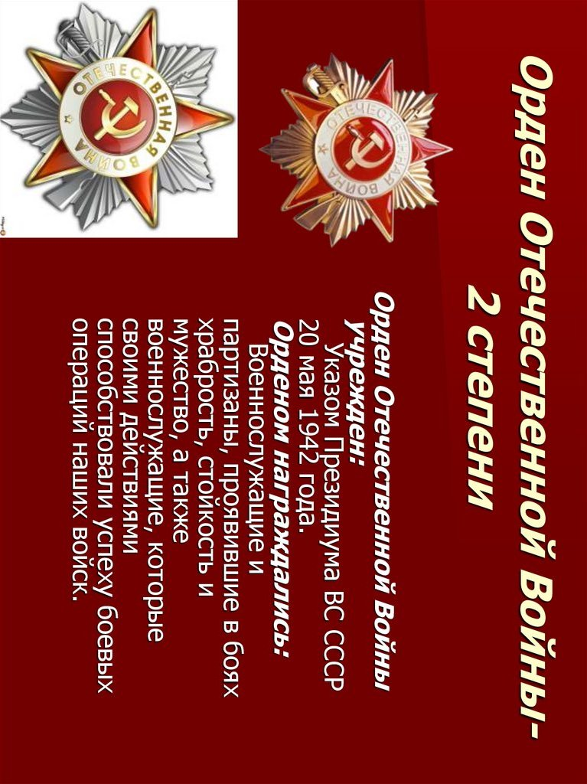

6. Обложка журнала «Спортсмен-подводник-75»
( научно-исследовательская работа в Школе Водолазов)

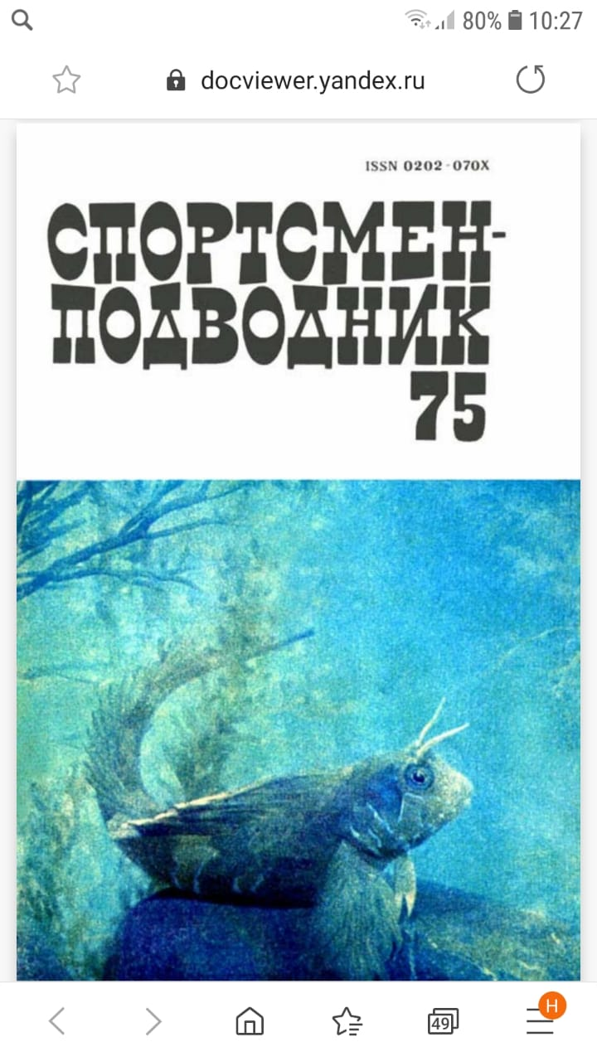

7. Город Ломоносов: «328 Спасательный отряд» (ЭПРОН).
